

**Об утверждении регламента государственной услуги "Предоставление туристской информации, в том числе о туристском потенциале, объектах туризма и лицах, осуществляющих туристскую деятельность"**

***Утративший силу***

Постановление акимата города Алматы от 03 июля 2015 года № 2/420. Зарегистрировано в Департаменте юстиции города Алматы 03 августа 2015 года № 1189. Утратило силу постановлением акимата города Алматы от 28.02.2020 № 1/56

      Сноска. Утратило силу постановлением акимата города Алматы от 28.02.2020 № 1/56 (вводится в действие по истечении десяти календарных дней после дня его первого официального опубликования).

      В соответствии с Законами Республики Казахстан от 13 июня 2001 года "О туристской деятельности в Республике Казахстан", от 15 апреля 2013 года "О государственных услугах", руководствуясь приказом Министра по инвестициям и развитию Республики Казахстан от 28 апреля 2015 года № 495 "Об утверждении стандартов государственных услуг в сфере туризма", акимат города Алматы **ПОСТАНОВЛЯЕТ:**

      1. Утвердить прилагаемый регламент государственной услуги "Предоставление туристской информации, в том числе о туристском потенциале, объектах туризма и лицах, осуществляющих туристскую деятельность".

      2. Коммунальному государственному учреждению "Управление туризма и внешних связей города Алматы" произвести государственную регистрацию настоящего постановления в органах юстиции с последующим опубликованием в официальных и периодических печатных изданиях, а также на интернет-ресурсе.

      Сноска. Пункт 2 с изменением, внесенным постановлением акимата города Алматы от 08.04.2016 № 2/123 (вводится в действие по истечении десяти календарных дней после дня его первого официального опубликования).

      3. Признать утратившими силу постановления акимата города Алматы:

      1) от 13 мая 2014 года № 2/350 "Об утверждении регламента государственной услуги "Предоставление туристской информации, в том числе о туристском потенциале, объектах туризма и лицах, осуществляющих туристскую деятельность" (зарегистрированное в Реестре государственной регистрации нормативных правовых актов за № 1053, опубликованное 5 июня 2014 года в газетах "Алматы ақшамы" и "Вечерний Алматы");

      2) от 16 октября 2014 года № 4/844 "О внесении изменений и дополнений в постановление акимата города Алматы от 13 мая 2014 года № 2/350 "Об утверждении регламента государственной услуги "Предоставление туристской информации, в том числе о туристском потенциале, объектах туризма и лицах, осуществляющих туристскую деятельность" (зарегистрированное в Реестре государственной регистрации нормативных правовых актов за № 1097, опубликованное 13 ноября 2014 года в газетах "Алматы ақшамы" и "Вечерний Алматы").

      4. Контроль за исполнением настоящего постановления возложить на заместителя акима города Алматы М. Кудышева.

      5.Настоящее постановление вступает в силу со дня государственной регистрации в органах юстиции и вводится в действие по истечении десяти календарных дней после дня его первого официального опубликования.

|  |  |
| --- | --- |
| *Аким города Алматы* | *А. Есимов* |

|  |  |
| --- | --- |
|  | Утвержден постановлением акимата города Алматы от 03 июля 2015 года № 3/420 |

**Регламент государственной услуги**  
**"Предоставление туристской информации,**  
**в том числе о туристском потенциале, объектах**  
**туризма и лицах, осуществляющих туристскую**  
**деятельность" 1. Общие положения**

      1. Государственная услуга "Предоставление туристской информации, в том числе о туристском потенциале, объектах туризма и лицах, осуществляющих туристскую деятельность" (далее – государственная услуга) оказывается коммунальным государственным учреждением "Управление туризма и внешних связей города Алматы" (далее – услугодатель) в соответствии со стандартом государственной услуги "Предоставление туристской информации, в том числе о туристском потенциале, объектах туризма и лицах, осуществляющих туристскую деятельность", утвержденным приказом Министра по инвестициям и развитию Республики Казахстан от 28 апреля 2015 года № 495 (далее – стандарт) и настоящим Регламентом.

      Сноска. Пункт 1 с изменением, внесенным постановлением акимата города Алматы от 08.04.2016 № 2/123 (вводится в действие по истечении десяти календарных дней после дня его первого официального опубликования).

      Государственная услуга оказывается бесплатно юридическим и физическим лицам (далее - услугополучатель).

      Прием заявлений и выдача результата оказания государственной услуги осуществляется через канцелярию услугодателя.

      2. Форма оказания государственной услуги: бумажная.

      3. Результат оказания государственной услуги: предоставление туристской информации, в том числе о туристском потенциале, объектах туризма и лицах, осуществляющих туристскую деятельность.

      Оказание государственной услуги осуществляется на государственном или русском языках, в зависимости от языка, на котором был оформлен запрос.

**2. Описание порядка действий структурных**  
**подразделений (работников) услугодателя в**  
**процессе оказания государственной услуги**

      4. Основанием для начала процедуры (действия) по оказанию государственной услуги является – заявление по форме согласно приложению 1 к стандарту.

      5. Содержание каждой процедуры (действия), входящей в состав процесса оказания государственной услуги, длительность его выполнения:

      1) регистрация заявления специалистом услугодателя (20 минут);

      2) рассмотрение руководителем услугодателя и передача ответственному исполнителю услугодателя (20 минут);

      3) поиск ответственным исполнителем услугодателя информации и подготовка проекта результата оказания государственной услуги 5(пять) рабочих дней;

      4) подписание руководителем услугодателя проекта результата оказания государственной услуги (20 минут);

      5) выдача результата оказания государственной услуги услугополучателю (20 минут).

      6. Результат процедуры (действия) по оказанию государственной услуги, который служит основанием для начала выполнения следующей процедуры (действия):

      1) выдача талона с указанием даты принятия, фамилия и инициалы лица, принявшего заявление;

      2) виза руководителя услугодателя;

      3) проект результата оказания государственной услуги;

      4) ознакомление руководителя услугодателя с результатом оказания государственной услуги и подписание проекта результата;

      5) роспись на втором экземпляре готового результата оказания государственной услуги.

**3. Описание порядка взаимодействия структурных**  
**подразделений (работников) услугодателя**  
**в процессе оказания государственной услуги**

      7. Перечень структурных подразделений (работников) услугодателя, которые участвуют в процессе оказания государственной услуги:

      1) сотрудник канцелярии услугодателя;

      2) руководитель услугодателя;

      3) специалист услугодателя.

      8.Описание последовательности процедур (действий) между структурными подразделениями (работниками) услугодателя:

      1) сотрудник канцелярии услугодателя после поступления заявления для оказания государственной услуги в течение 20 (двадцати минут) проводит регистрацию в Единой системе электронного документооборота услугодателя, ставит на контроль согласно сроку, установленному пунктом 4 стандарта, и передает на рассмотрение руководителю услугодателя;

      2) руководитель услугодателя в течение 20 (двадцати) минут согласно резолюции отписывает заявление услугополучателя специалисту для исполнения;

      3) поиск ответственным исполнителем услугодателя информации и подготовка проекта результата оказания государственной услуги 5(пять) календарных дней;

      4) руководитель услугодателя в течение 20 (двадцати) минут подписывает проект результата оказания государственной услуги;

      5) сотрудник канцелярии услугодателя в течение 20 (двадцати) минут направляет результаты оказания государственной услуги через почту на адрес услугополучателя.

      9. Государственная услуга оказывается через канцелярию услугодателя, в здании, расположенном по адресу: город Алматы, улица Желтоксан, 83, 7 этаж. График работы услугодателя – с понедельника по пятницу с 9.00 до 18.00 часов, перерыв на обед с 13.00 до 14.00 часов, кроме выходных и праздничных дней, в соответствии с трудовым законодательством Республики Казахстан.

      Прием заявления и выдача результата оказания государственной услуги осуществляется с 9.00 часов до 17.00 часов с перерывом на обед с 13.00 часов до 14.00 часов.

      Государственная услуга оказывается в порядке очереди, без предварительной записи и ускоренного обслуживания.

      Срок предоставления государственной услуги установлен в пункте 4 стандарта и составляет со дня подачи заявления– 5 (пять) рабочих дней.

      10. Подробное описание последовательности процедур (действий), взаимодействий структурных подразделений (работников) услугодателя в процессе оказания государственной услуги, в процессе оказания государственной услуги отражены в справочнике бизнес-процессов оказания государственной услуги согласно приложению к настоящему Регламенту.

|  |  |
| --- | --- |
|  | Приложение к Регламенту государственной услуги "Предоставление туристской информации, в том числе о туристском потенциале, объектах туризма и лицах, осуществляющих туристскую деятельность" |

**Справочник**  
**бизнес-процессов оказания государственной услуги**  
**"Предоставление туристской информации, в том числе**  
**о туристском потенциале, объектах туризма и лицах, осуществляющих**  
**туристскую деятельность"**

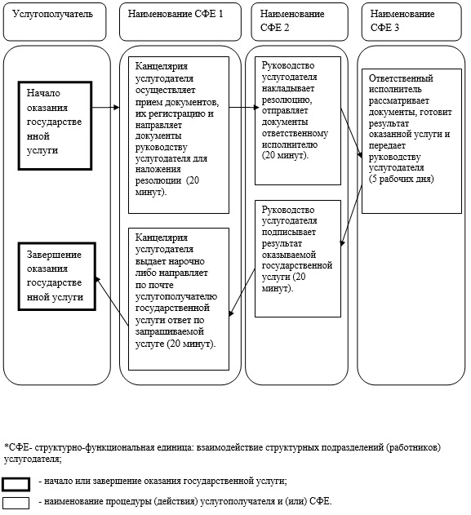

© 2012. РГП на ПХВ «Институт законодательства и правовой информации Республики Казахстан» Министерства юстиции Республики Казахстан